一、填空题
1 设集合A,B，其中A＝{1,2,3}, B= {1,2}, 则A - B＝____________________; ρ(A) - ρ(B)＝ __________________________ .
2. 设有限集合A, |A| = n, 则 |ρ(A×A)| = __________________________.
3. 设集合A = {a, b}, B = {1, 2}, 则从A到B的所有映射是__________________________ _____________, 其中双射的是__________________________.
4. 已知命题公式G＝¬(P→Q)∧R，则G的主析取范式是_______________________________
__________________________________________________________.
5.设G是完全二叉树，G有7个点，其中4个叶点，则G的总度数为__________，分枝点数为________________.
6 设A、B为两个集合, A= {1,2,4}, B = {3,4}, 则从A∩B＝_________________________; A∪B＝_________________________;A－B＝ _____________________ .
7. 设R是集合A上的等价关系，则R所具有的关系的三个特性是______________________, ________________________, _______________________________.
8. 设命题公式G＝¬(P→(Q∧R))，则使公式G为真的解释有__________________________，_____________________________, __________________________.
9. 设集合A＝{1,2,3,4}, A上的关系R₁ = {(1,4),(2,3),(3,2)}, R₁ = {(2,1),(3,2),(4,3)}, 则 R₁•R₂ = ________________________,R₂•R₁ =____________________________, R₁² =________________________.
10. 设有限集A, B，|A| = m, |B| = n, 则| |ρ(A×B)| = _____________________________.
11 设A,B,R是三个集合，其中R是实数集，A = {x | -1≤x≤1, x∈R}, B = {x | 0≤x < 2, x∈R},则A-B = __________________________ , B-A = __________________________ ,
A∩B = __________________________ , .
13. 设集合A＝{2, 3, 4, 5, 6}，R是A上的整除，则R以集合形式(列举法)记为___________ _______________________________________________________.
14. 设一阶逻辑公式G = ∀xP(x)→∃xQ(x)，则G的前束范式是__________________________ _____.
15.设G是具有8个顶点的树，则G中增加_________条边才能把G变成完全图。
16. 设谓词的定义域为{a, b},将表达式∀xR(x)→∃xS(x)中量词消除，写成与之对应的命题公式是__________________________________________________________________________.
17. 设集合A＝{1, 2, 3, 4}，A上的二元关系R＝{(1,1),(1,2),(2,3)}, S＝{(1,3),(2,3),(3,2)}。则R⋅S＝_____________________________________________________,
R²＝______________________________________________________.
二、选择题
1 设集合A={2,{a},3,4}，B = {{a},3,4,1}，E为全集，则下列命题正确的是( )。
(A){2}∈A (B){a}⊆A (C)∅⊆{{a}}⊆B⊆E (D){{a},1,3,4}⊂B.
2 设集合A={1,2,3},A上的关系R＝{(1,1),(2,2),(2,3),(3,2),(3,3)}，则R不具备( ).
(A)自反性 (B)传递性 (C)对称性 (D)反对称性
3 设半序集(A,≤)关系≤的哈斯图如下所示，若A的子集B = {2,3,4,5},则元素6为B的( )。
1
2
3
4
5
6
(A)下界 (B)上界 (C)最小上界 (D)以上答案都不对
4 下列语句中，( )是命题。
(A)请把门关上 (B)地球外的星球上也有人
(C)x + 5 > 6 (D)下午有会吗？
5 设I是如下一个解释：D＝{a,b}, 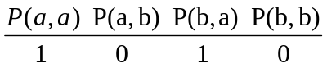
则在解释I下取真值为1的公式是( ).
(A)∃x∀yP(x,y) (B)∀x∀yP(x,y) (C)∀xP(x,x) (D)∀x∃yP(x,y).
6. 若供选择答案中的数值表示一个简单图中各个顶点的度，能画出图的是( ).
(A)(1,2,2,3,4,5) (B)(1,2,3,4,5,5) (C)(1,1,1,2,3) (D)(2,3,3,4,5,6).
7. 设G、H是一阶逻辑公式，P是一个谓词，G＝∃xP(x), H＝∀xP(x),则一阶逻辑公式G→H是( ).
(A)恒真的 (B)恒假的 (C)可满足的 (D)前束范式.
8 设命题公式G＝¬(P→Q)，H＝P→(Q→¬P)，则G与H的关系是( )。
(A)G⇒H (B)H⇒G (C)G＝H (D)以上都不是.
9 设A, B为集合，当( )时A－B＝B.
(A)A＝B (B)A⊆B (C)B⊆A (D)A＝B＝∅.
10 设集合A = {1,2,3,4}, A上的关系R＝{(1,1),(2,3),(2,4),(3,4)}, 则R具有( )。
(A)自反性 (B)传递性 (C)对称性 (D)以上答案都不对
11 下列关于集合的表示中正确的为( )。
(A){a}∈{a,b,c} (B){a}⊆{a,b,c} (C)∅∈{a,b,c} (D){a,b}∈{a,b,c}
12 命题∀xG(x)取真值1的充分必要条件是( ).
- 对任意x，G(x)都取真值1. (B)有一个x₀，使G(x₀)取真值1.
(C)有某些x，使G(x₀)取真值1. (D)以上答案都不对.
13. 设G是连通平面图，有5个顶点，6个面，则G的边数是( ).
(A) 9条 (B) 5条 (C) 6条 (D) 11条.
14. 设G是5个顶点的完全图，则从G中删去( )条边可以得到树.
(A)6 (B)5 (C)10 (D)4.
15. 设图G的相邻矩阵为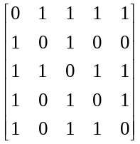，则G的顶点数与边数分别为( ).
(A)4, 5 (B)5, 6 (C)4, 10 (D)5, 8.
三、计算证明题
1.设集合A＝{1, 2, 3, 4, 6, 8, 9, 12}，R为整除关系。
  - 画出半序集(A,R)的哈斯图；
  - 写出A的子集B = {3,6,9,12}的上界，下界，最小上界，最大下界；
  - 写出A的最大元，最小元，极大元，极小元。
- 设集合A＝{1, 2, 3, 4}，A上的关系R＝{(x,y) | x, y∈A 且 x ≥ y}, 求
  - 画出R的关系图；
  - 写出R的关系矩阵.
- 设R是实数集合，σ,τ,ϕ是R上的三个映射，σ(x) = x+3, τ(x) = 2x, ϕ(x) ＝ x/4,试求复合映射σ•τ，σ•σ, σ•ϕ, ϕ•τ，σ•ϕ•τ.
4. 设I是如下一个解释：D = {2, 3},
a | b | f (2) | f (3) | P(2, 2) | P(2, 3) | P(3, 2) | P(3, 3)
3 | 2 | 3 | 2 | 0 | 0 | 1 | 1
试求 (1) P(a, f (a))∧P(b, f (b));
(2) ∀x∃y P (y, x).
5. 设集合A＝{1, 2, 4, 6, 8, 12}，R为A上整除关系。
  - 画出半序集(A,R)的哈斯图；
  - 写出A的最大元，最小元，极大元，极小元；
  - 写出A的子集B = {4, 6, 8, 12}的上界，下界，最小上界，最大下界.
6. 设命题公式G = ¬(P→Q)∨(Q∧(¬P→R)), 求G的主析取范式。
7. (9分)设一阶逻辑公式：G = (∀xP(x)∨∃yQ(y))→∀xR(x)，把G化成前束范式.
9. 设R是集合A = {a, b, c, d}. R是A上的二元关系, R = {(a,b), (b,a), (b,c), (c,d)},
- 求出r(R), s(R), t(R)；
- 画出r(R), s(R), t(R)的关系图.
11. 通过求主析取范式判断下列命题公式是否等价：
(1) G = (P∧Q)∨(¬P∧Q∧R)
(2) H = (P∨(Q∧R))∧(Q∨(¬P∧R))
13. 设R和S是集合A＝{a, b, c, d}上的关系，其中R＝{(a, a),(a, c),(b, c),(c, d)}, S＝{(a, b),(b, c),(b, d),(d, d)}.
(1) 试写出R和S的关系矩阵；
(2) 计算R•S, R∪S, R^{－1}, S^{－1}•R^{－1}.
四、证明题
1. 利用形式演绎法证明：{P→Q, R→S, P∨R}蕴涵Q∨S。
2. 设A,B为任意集合，证明：(A-B)-C = A-(B∪C).
3. (本题10分)利用形式演绎法证明：{¬A∨B, ¬C→¬B, C→D}蕴涵A→D。
4. (本题10分)A, B为两个任意集合，求证：
A－(A∩B) = (A∪B)－B .
参考答案
一、填空题
1. {3}; {{3},{1,3},{2,3},{1,2,3}}.
- 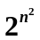.
- α₁= {(a,1), (b,1)}, α₂= {(a,2), (b,2)},α₃= {(a,1), (b,2)}, α₄= {(a,2), (b,1)}; α₃, α₄.
- (P∧¬Q∧R).
- 12, 3.
- {4}, {1, 2, 3, 4}, {1, 2}.
- 自反性；对称性；传递性.
- (1, 0, 0), (1, 0, 1), (1, 1, 0).
- {(1,3),(2,2),(3,1)}; {(2,4),(3,3),(4,2)}; {(2,2),(3,3)}.
- 2^{m×n}.
- {x | -1≤x < 0, x∈R}; {x | 1 < x < 2, x∈R}; {x | 0≤x≤1, x∈R}.
- 12; 6.
- {(2, 2),(2, 4),(2, 6),(3, 3),(3, 6),(4, 4),(5, 5),(6, 6)}.
- ∃x(¬P(x)∨Q(x)).
- 21.
- (R(a)∧R(b))→(S(a)∨S(b)).
- {(1, 3),(2, 2)}; {(1, 1),(1, 2),(1, 3)}.
二、选择题
- C. 2. D. 3. B. 4. B.
- D. 6. C. 7. C.
8. A. 9. D. 10. B. 11. B.
13. A. 14. A. 15. D
三、计算证明题
1.
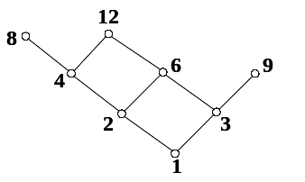
(1)

(2) B无上界，也无最小上界。下界1, 3; 最大下界是3.
(3) A无最大元，最小元是1，极大元8, 12, 90+; 极小元是1.
2.R = {(1,1),(2,1),(2,2),(3,1),(3,2),(3,3),(4,1),(4,2),(4,3),(4,4)}.
(1)
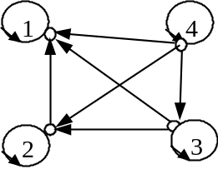

(2)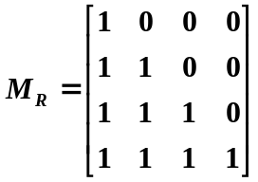
3. (1)σ•τ＝σ(τ(x))＝τ(x)+3＝2x+3＝2x+3.
(2)σ•σ＝σ(σ(x))＝σ(x)+3＝(x+3)+3＝x+6,
(3)σ•ϕ＝σ(ϕ(x))＝ϕ(x)+3＝x/4+3,
(4)ϕ•τ＝ϕ(τ(x))＝τ(x)/4＝2x/4 = x/2,
(5)σ•ϕ•τ＝σ•(ϕ•τ)＝ϕ•τ+3＝2x/4+3＝x/2+3.
4. (1) P(a, f (a))∧P(b, f (b)) = P(3, f (3))∧P(2, f (2))
= P(3, 2)∧P(2, 3)
= 1∧0
= 0.
(2) ∀x∃y P (y, x) = ∀x (P (2, x)∨P (3, x))
= (P (2, 2)∨P (3, 2))∧(P (2, 3)∨P (3, 3))
= (0∨1)∧(0∨1)
= 1∧1
= 1.
5. (1)
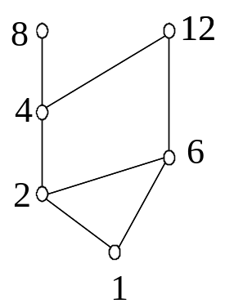

(2) 无最大元，最小元1，极大元8, 12; 极小元是1.
(3) B无上界，无最小上界。下界1, 2; 最大下界2.
6. G = ¬(P→Q)∨(Q∧(¬P→R))
= ¬(¬P∨Q)∨(Q∧(P∨R))
= (P∧¬Q)∨(Q∧(P∨R))
= (P∧¬Q)∨(Q∧P)∨(Q∧R)
= (P∧¬Q∧R)∨(P∧¬Q∧¬R)∨(P∧Q∧R)∨(P∧Q∧¬R)∨(P∧Q∧R)∨(¬P∧Q∧R)
= (P∧¬Q∧R)∨(P∧¬Q∧¬R)∨(P∧Q∧R)∨(P∧Q∧¬R)∨(¬P∧Q∧R)
= m₃∨m₄∨m₅∨m₆∨m₇ = Σ(3, 4, 5, 6, 7).
7. G = (∀xP(x)∨∃yQ(y))→∀xR(x)
= ¬(∀xP(x)∨∃yQ(y))∨∀xR(x)
= (¬∀xP(x)∧¬∃yQ(y))∨∀xR(x)
= (∃x¬P(x)∧∀y¬Q(y))∨∀zR(z)
= ∃x∀y∀z((¬P(x)∧¬Q(y))∨R(z))
9. (1) r(R)＝R∪I_{A}＝{(a,b), (b,a), (b,c), (c,d), (a,a), (b,b), (c,c), (d,d)},
s(R)＝R∪R^{－1}＝{(a,b), (b,a), (b,c), (c,b) (c,d), (d,c)},
t(R)＝R∪R²∪R³∪R⁴＝{(a,a), (a,b), (a,c), (a,d), (b,a), (b,b), (b,c), (b,d), (c,d)}；
(2)关系图:
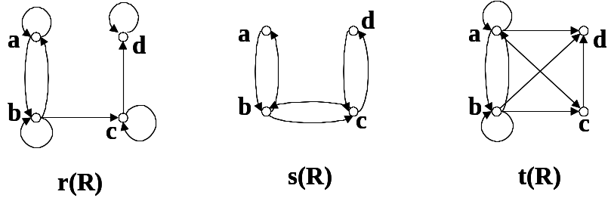

11. G＝(P∧Q)∨(¬P∧Q∧R)
＝(P∧Q∧¬R)∨(P∧Q∧R)∨(¬P∧Q∧R)
＝m₆∨m₇∨m₃
＝∑ (3, 6, 7)
H = (P∨(Q∧R))∧(Q∨(¬P∧R))
＝(P∧Q)∨(Q∧R))∨(¬P∧Q∧R)
＝(P∧Q∧¬R)∨(P∧Q∧R)∨(¬P∧Q∧R)∨(P∧Q∧R)∨(¬P∧Q∧R)
＝(P∧Q∧¬R)∨(¬P∧Q∧R)∨(P∧Q∧R)
＝m₆∨m₃∨m₇
＝∑ (3, 6, 7)
G,H的主析取范式相同，所以G = H.
13. (1)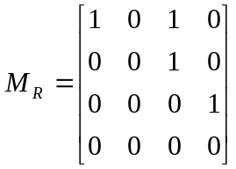 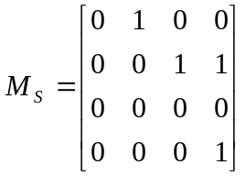
(2)R•S＝{(a, b),(c, d)},
R∪S＝{(a, a),(a, b),(a, c),(b, c),(b, d),(c, d),(d, d)},
R^{－1}＝{(a, a),(c, a),(c, b),(d, c)},
S^{－1}•R^{－1}＝{(b, a),(d, c)}.
四 证明题
1. 证明：{P→Q, R→S, P∨R}蕴涵Q∨S
(1) P∨R P
(2) ¬R→P Q(1)
(3) P→Q P
(4) ¬R→Q Q(2)(3)
(5) ¬Q→R Q(4)
(6) R→S P
(7) ¬Q→S Q(5)(6)
(8) Q∨S Q(7)
2. 证明：(A-B)-C = (A∩~B)∩~C
= A∩(~B∩~C)
= A∩~(B∪C)
= A-(B∪C)
3. 证明：{¬A∨B, ¬C→¬B, C→D}蕴涵A→D
(1) A D(附加)
(2) ¬A∨B P
(3) B Q(1)(2)
(4) ¬C→¬B P
(5) B→C Q(4)
(6) C Q(3)(5)
(7) C→D P
(8) D Q(6)(7)
(9) A→D D(1)(8)
所以 {¬A∨B, ¬C→¬B, C→D}蕴涵A→D.
- 证明：A－(A∩B)
= A∩~(A∩B)
＝A∩(~A∪~B)
＝(A∩~A)∪(A∩~B)
＝∅∪(A∩~B)
＝(A∩~B)
＝A－B
而 (A∪B)－B
= (A∪B)∩~B
= (A∩~B)∪(B∩~B)
= (A∩~B)∪∅
= A－B
所以：A－(A∩B) = (A∪B)－B.

